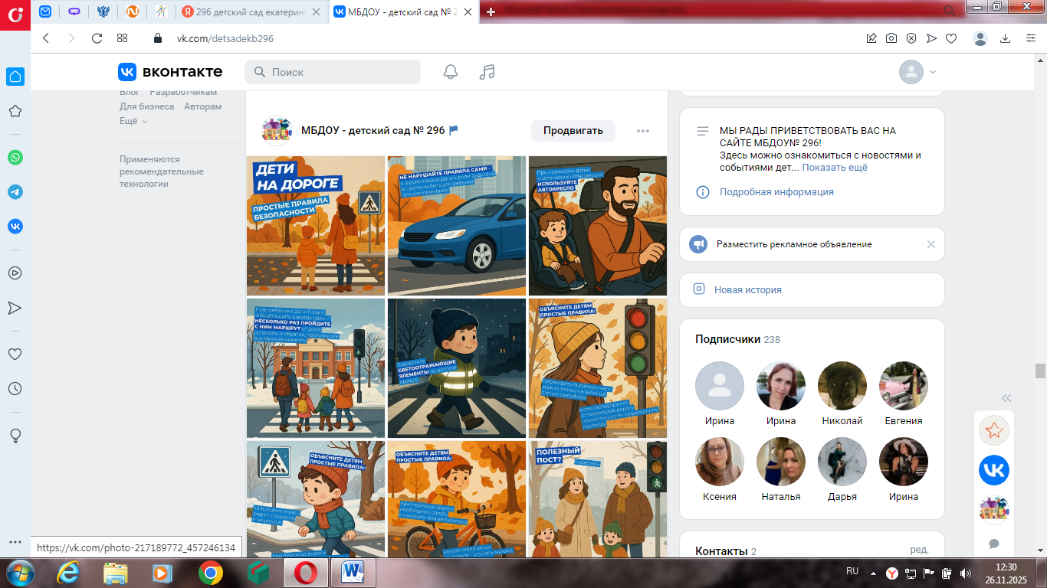
Публикация на сайте на страничке ВК от ГИБДД
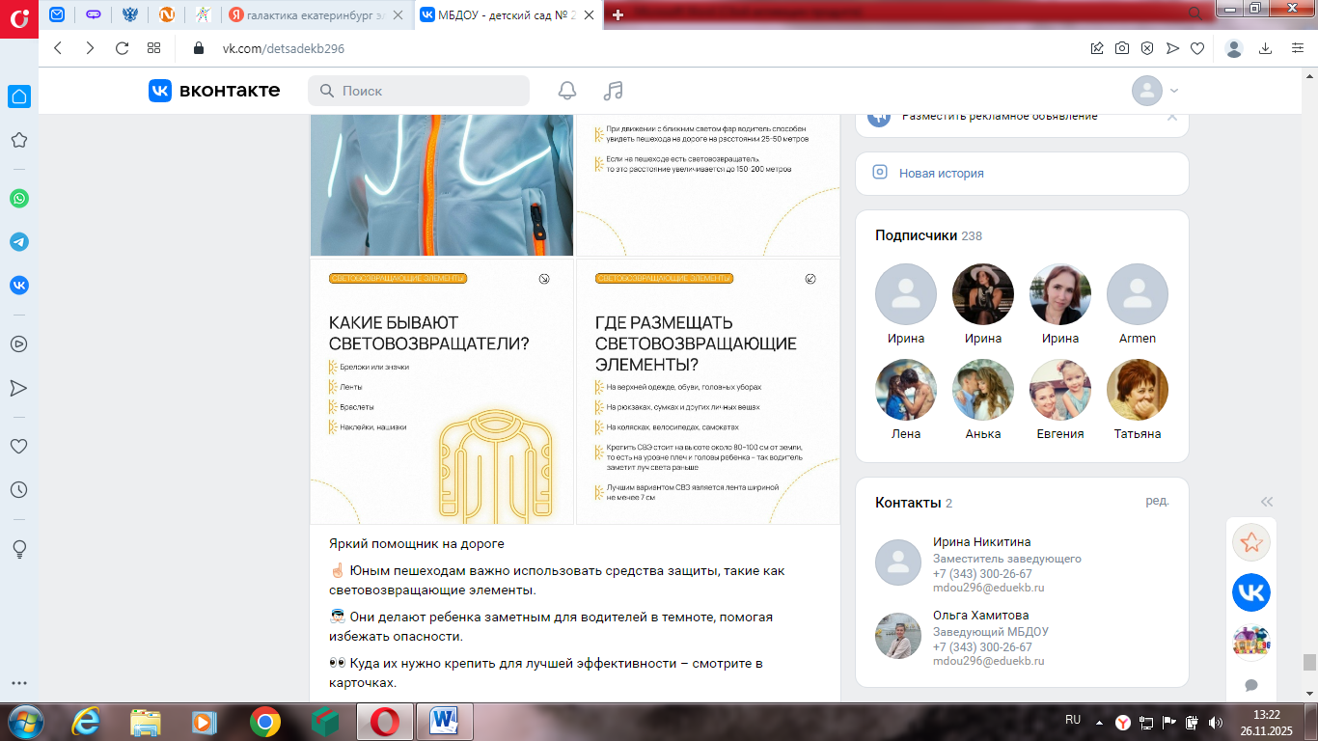

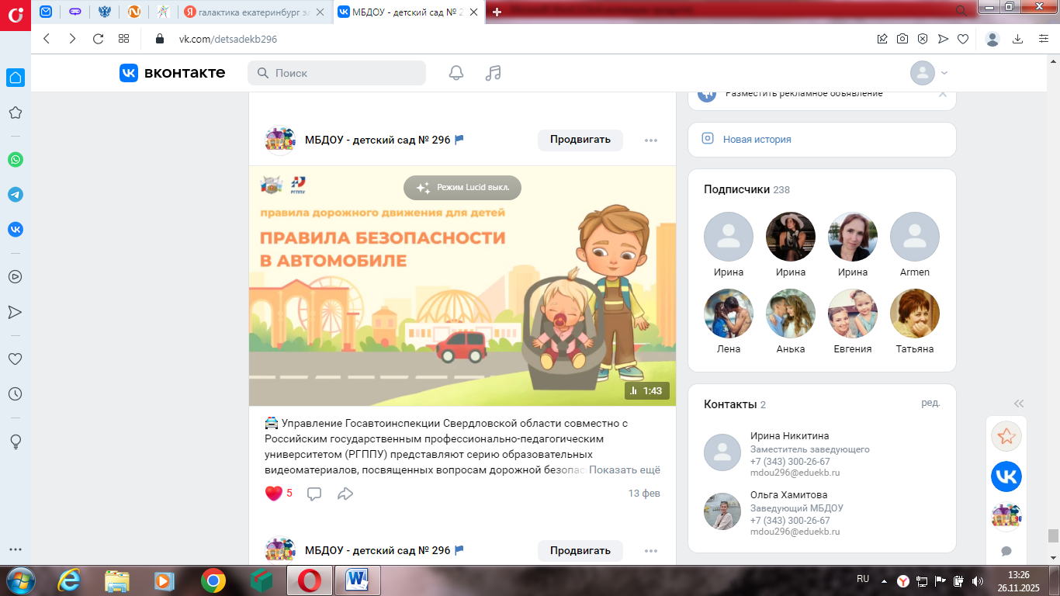
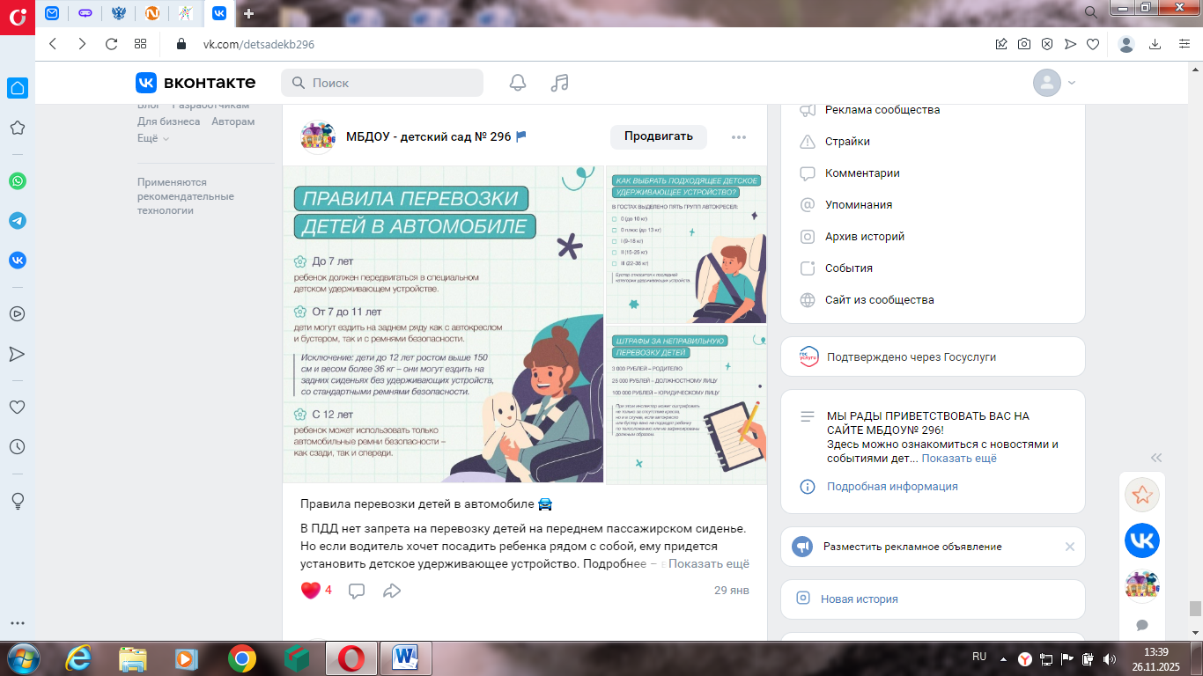
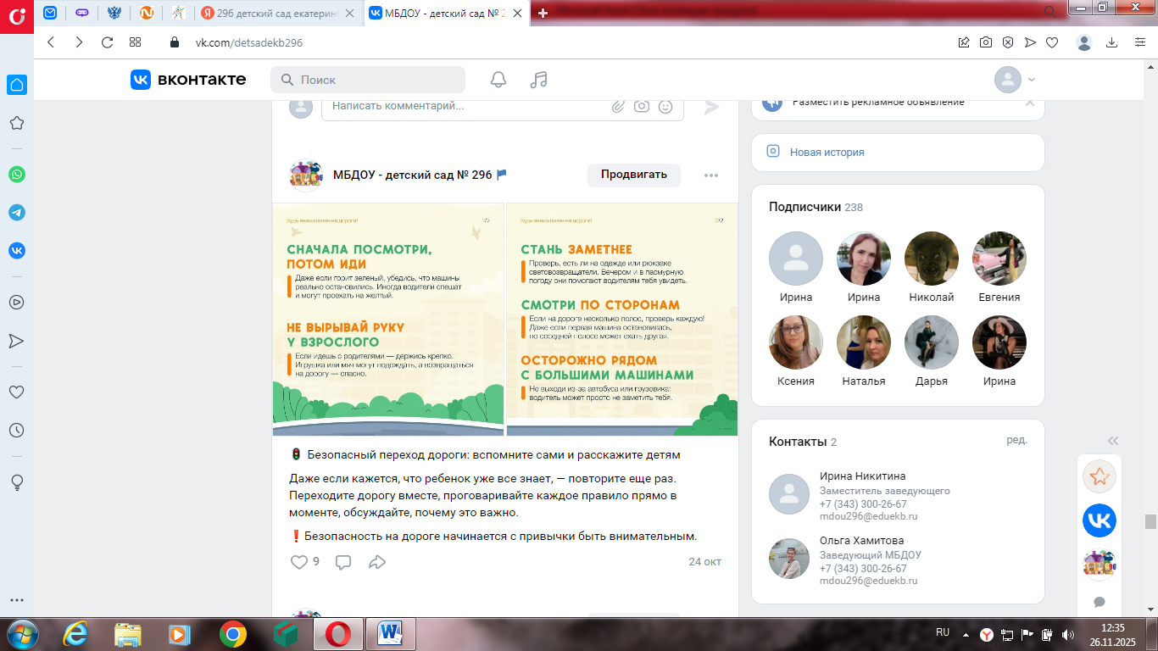

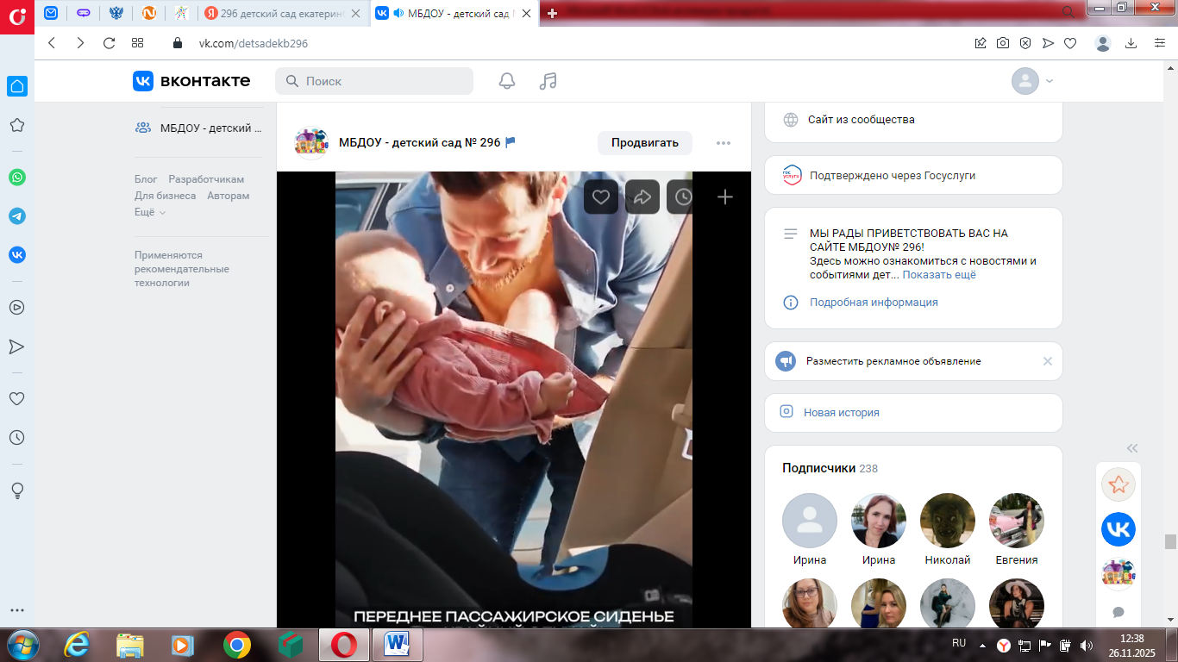

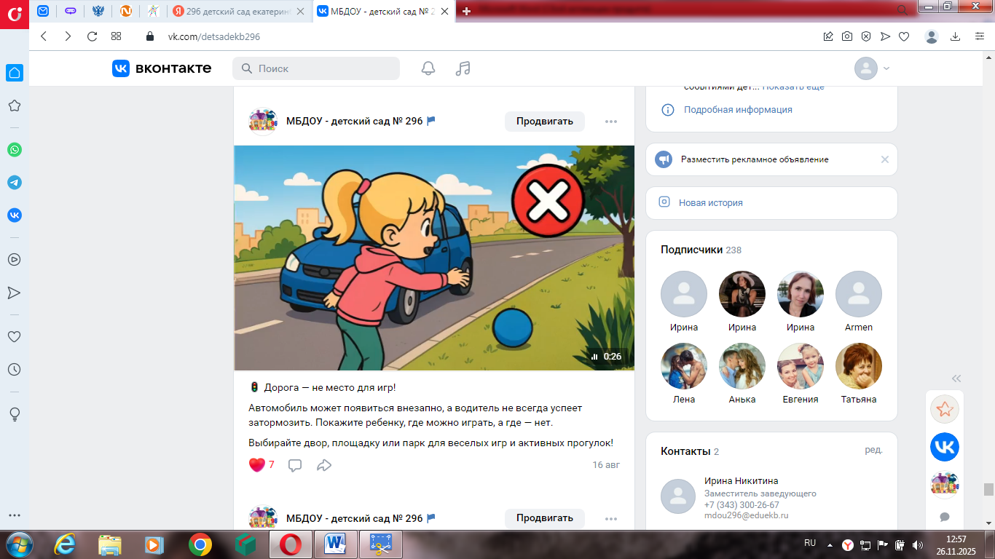

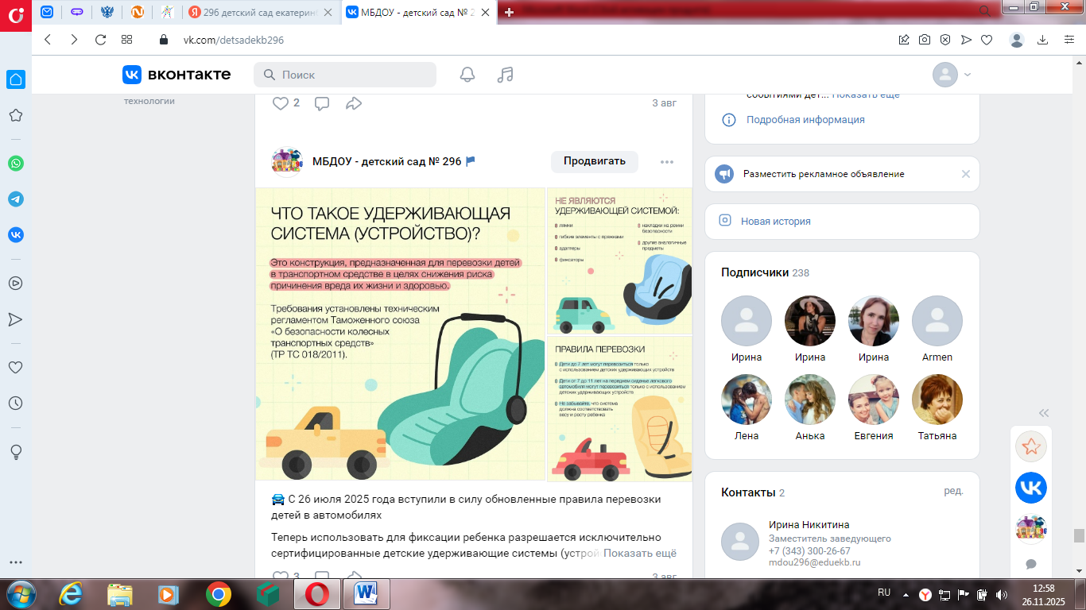

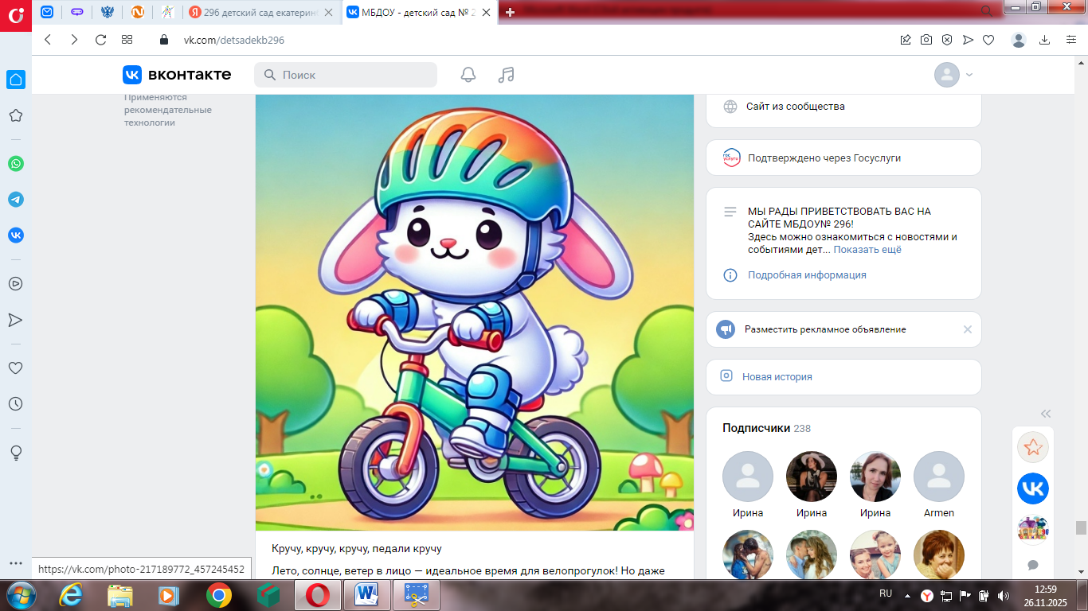
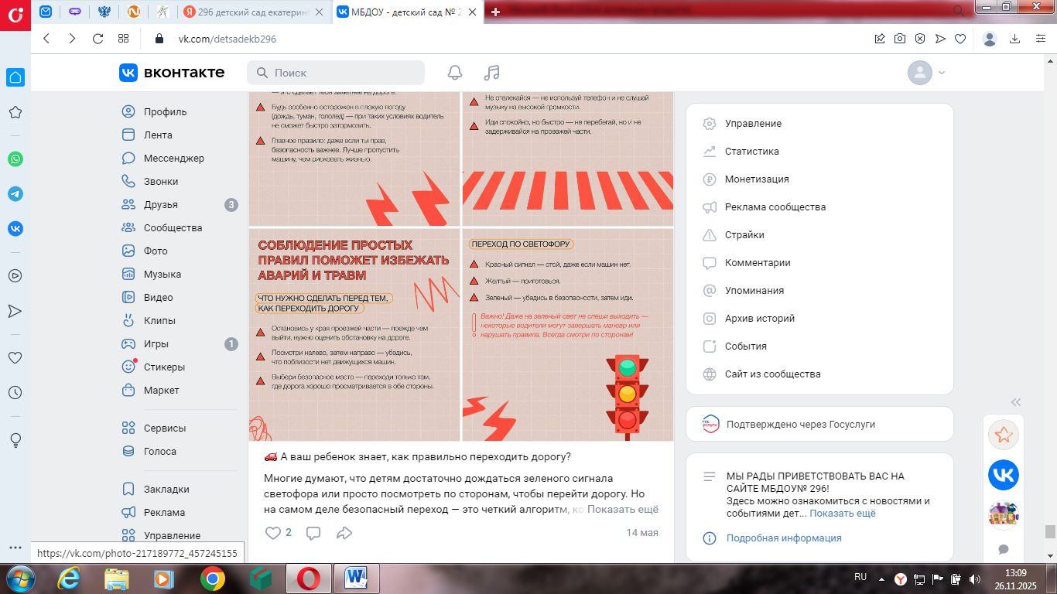

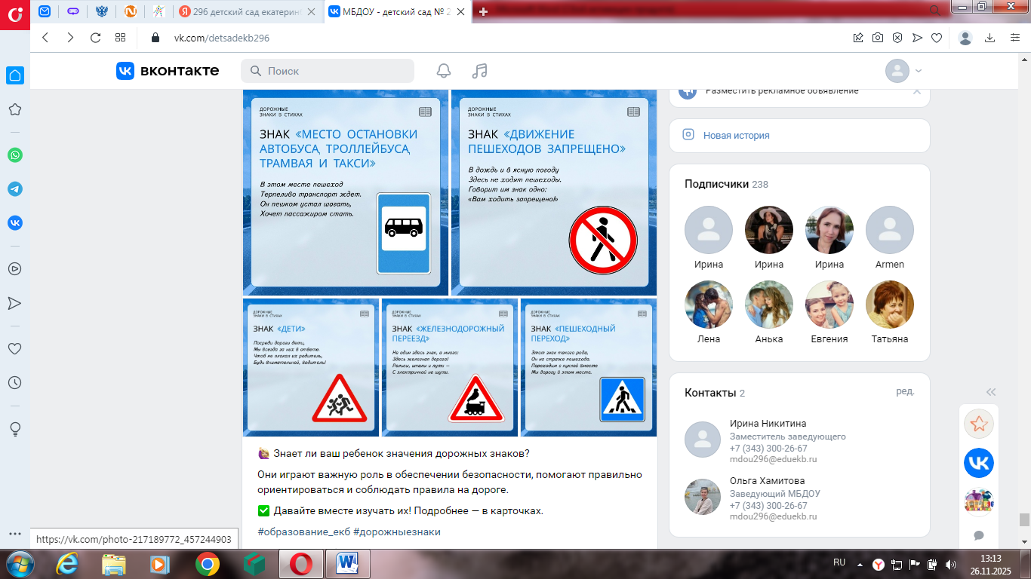
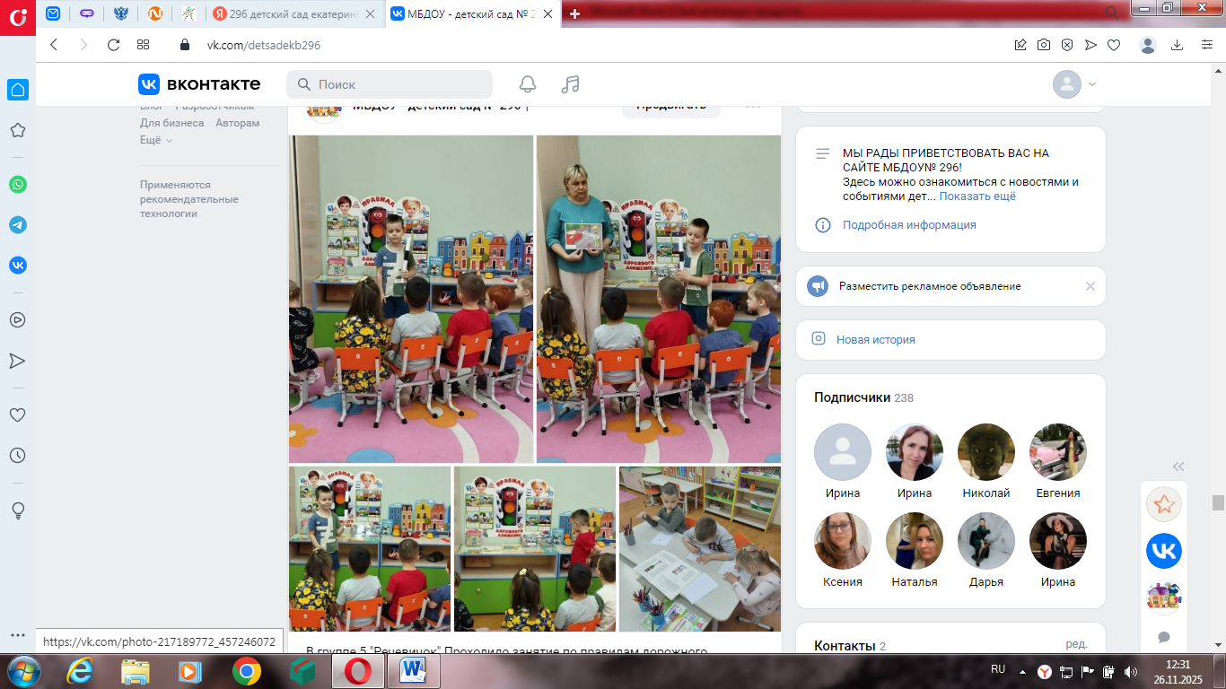
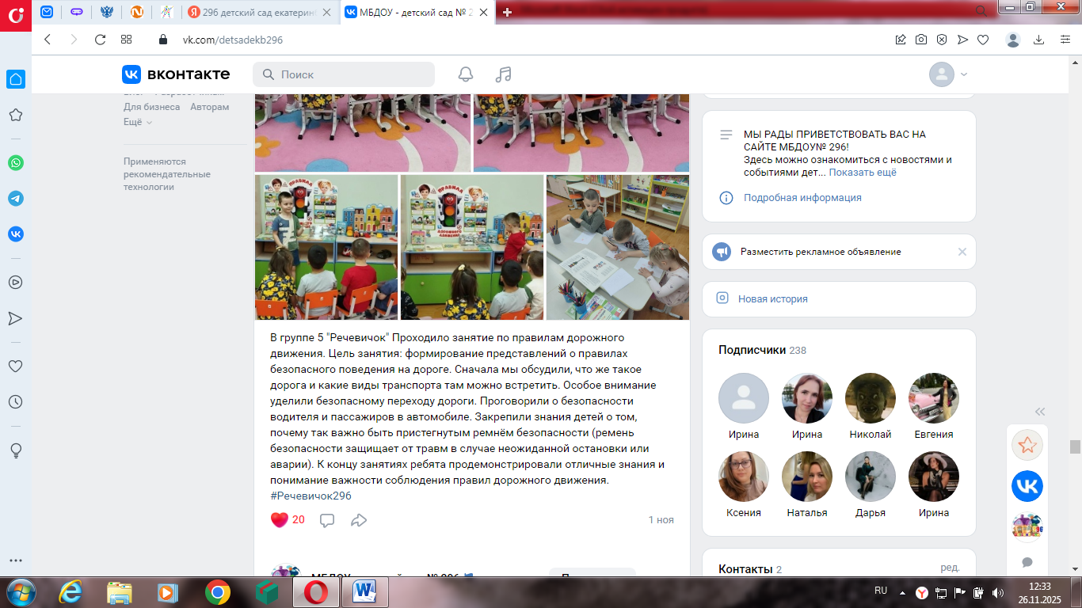

Занятие по БДД в средней группе

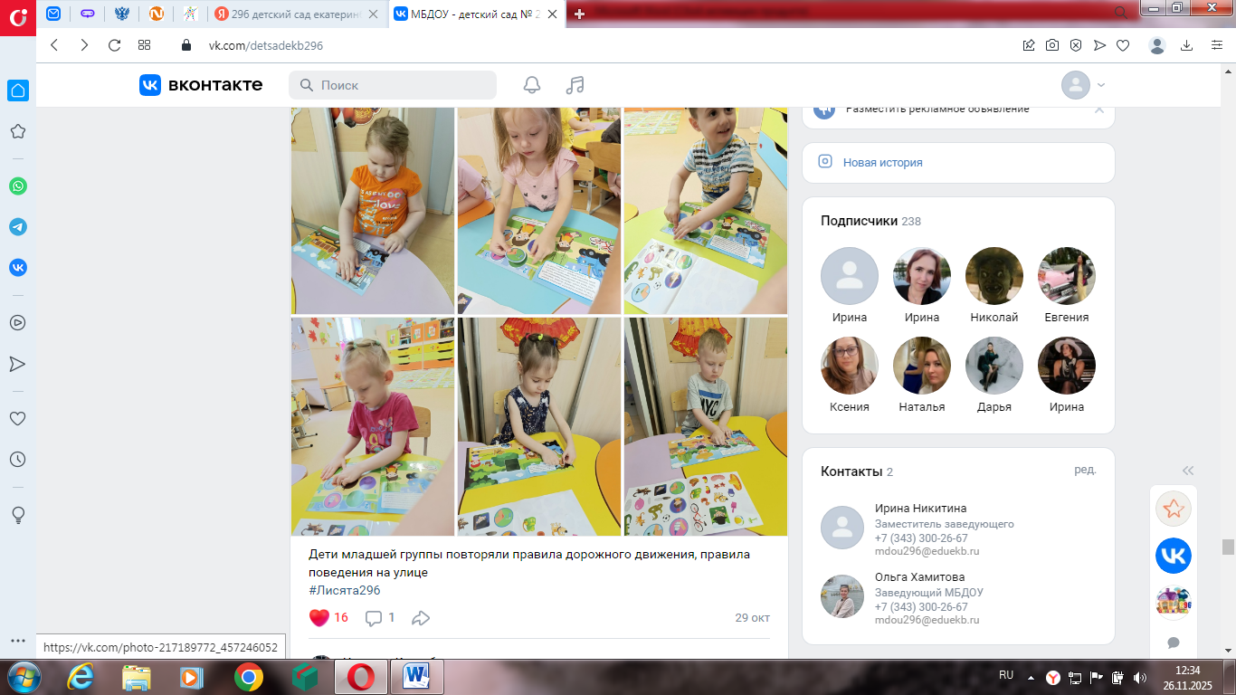
Занятие в младшей группе

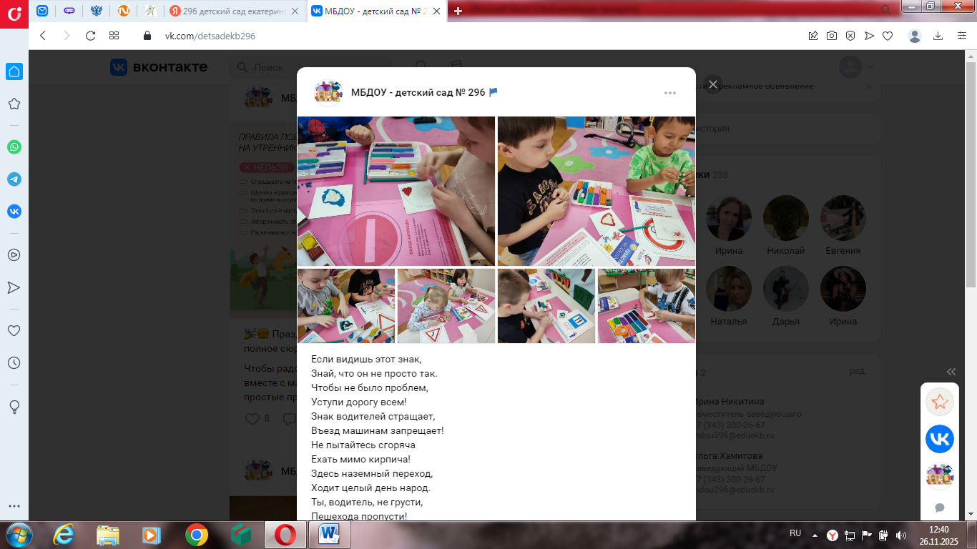
Занятие по БДД в старшей группе
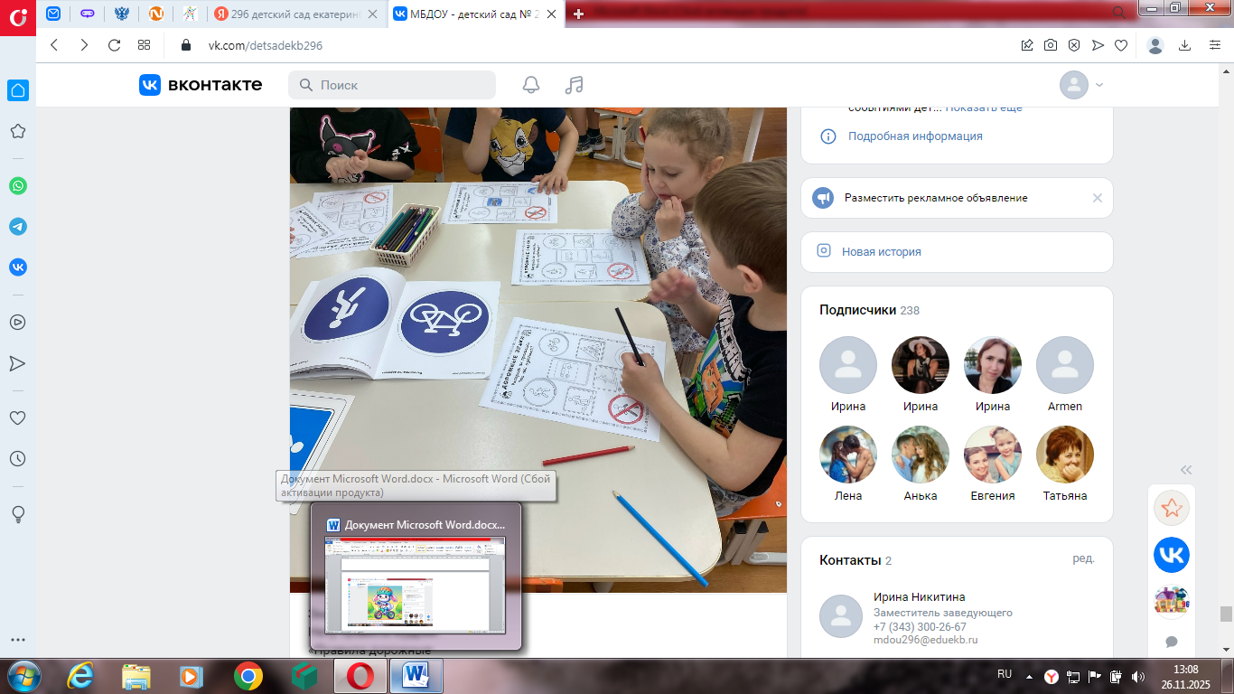
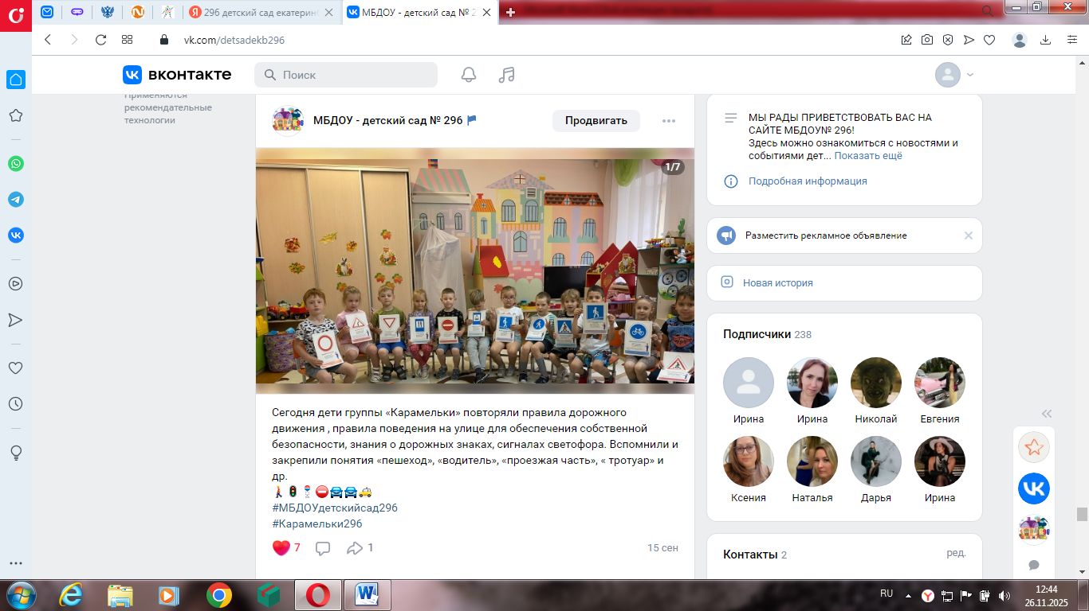

Занятие по БДД в подготовительной группе

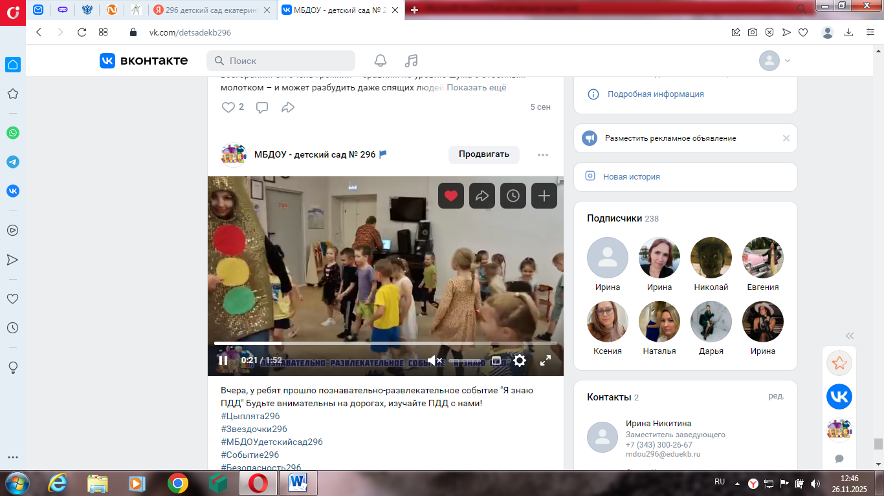
Познавательно-развлекательное событие «Я знаю правила БДД»
https://vk.com/detsadekb296?z=video-217189772_456239285%2Fee162872155bdeff93%2Fpl_wall_-217189772
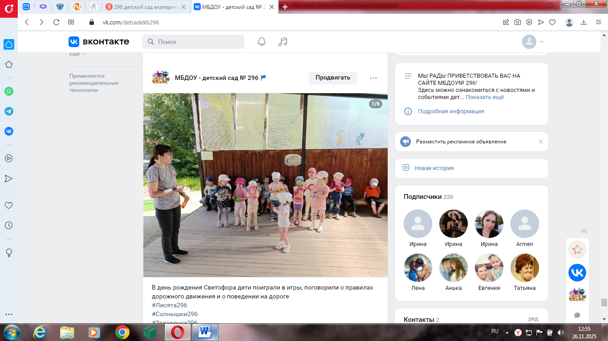
Игры в День рождения светофора.
Социальное партнерство с МБУ ДО ЦДТ «Галактика» Театральная сказка по ПДД «Незнайка в дорожной стране»
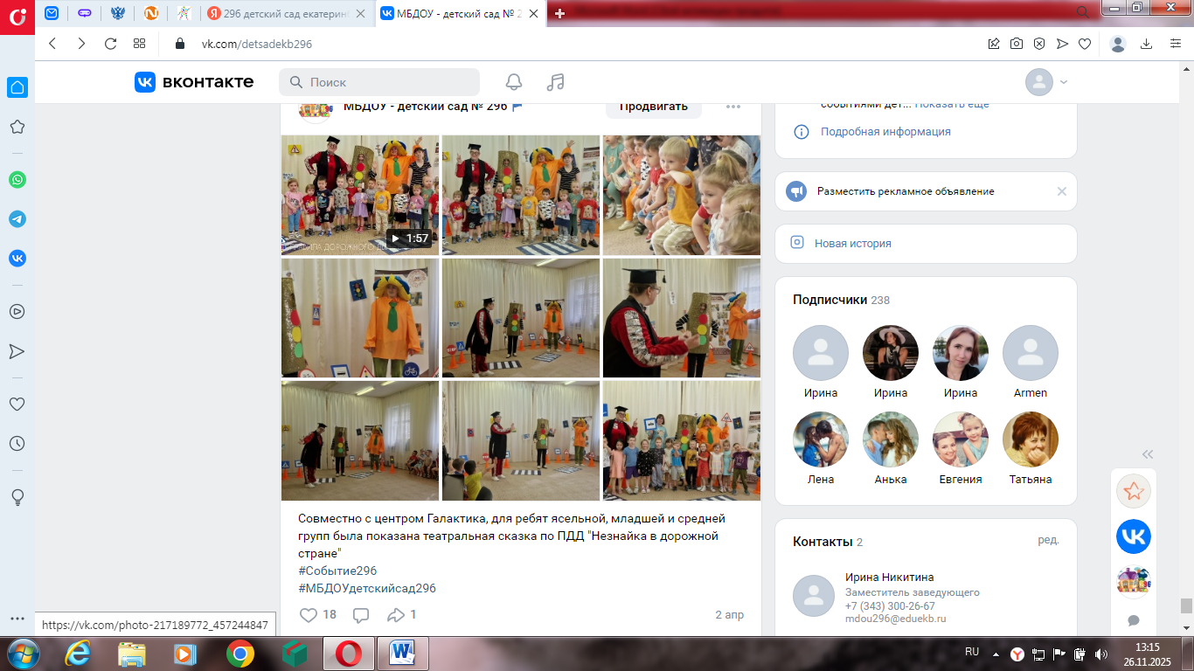

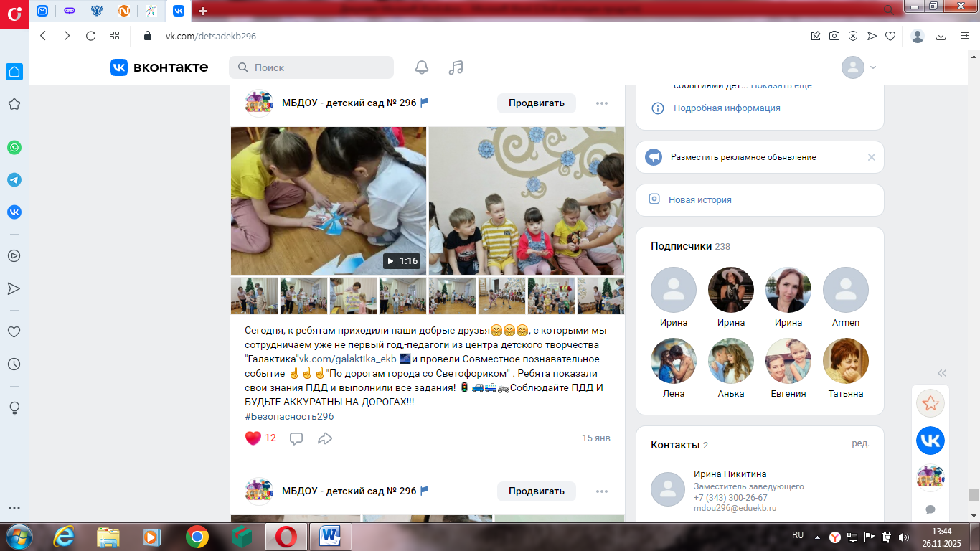
Познавательное событие с педагогами МБУ ДО ЦДТ «Галактика» «По дорогам города со Светофориком».

Публикация ВК «Дорожный патруль»
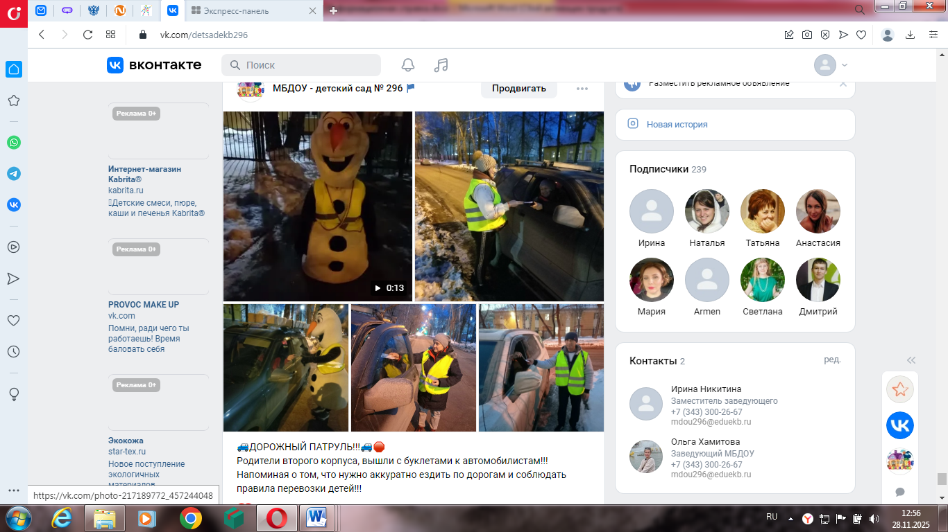

https://vk.com/detsadekb296?from=groups&z=video-217189772_456239201%2Fb670f692cb21cfba88%2Fpl_wall_-217189772

Акция «Письмо водителю»
https://vk.com/detsadekb296?from=groups&z=photo-217189772_457244029%2Fwall-217189772_1483
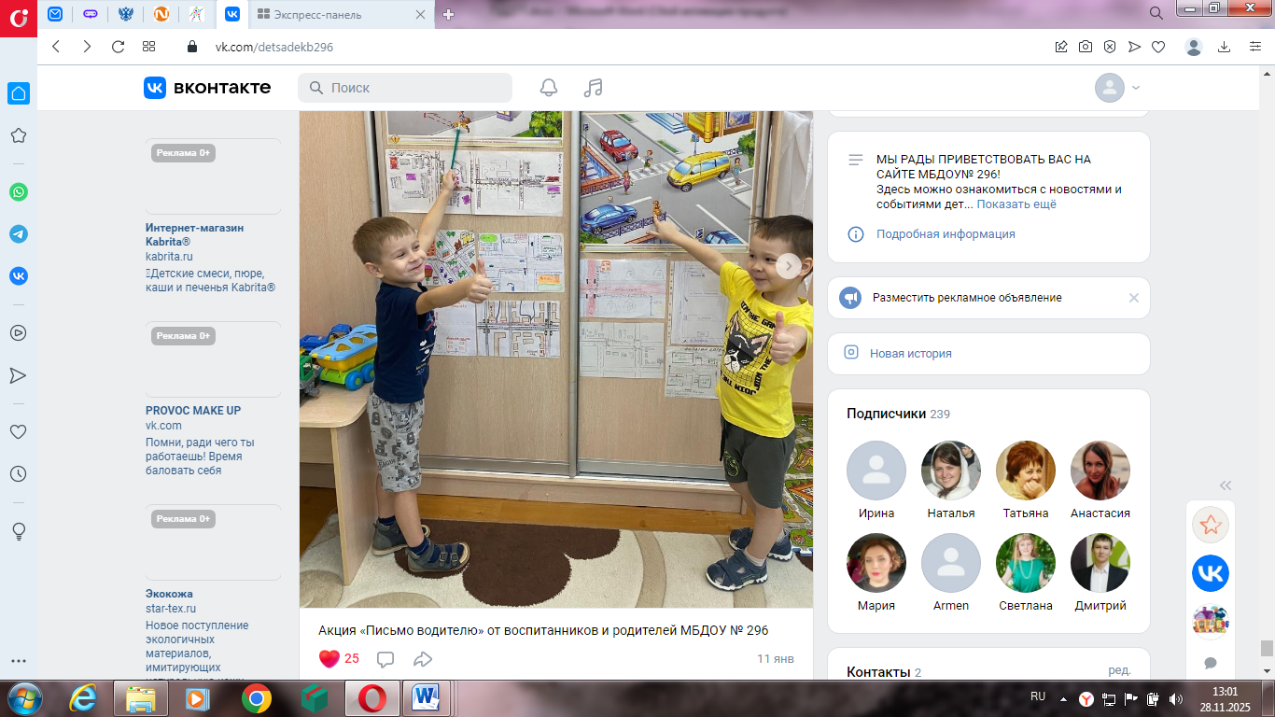

Профилактическое мероприятие «Горка»
